SISTEMA DE TAXI SAN MARCOS

Especificación de Caso de Uso:

CU006-Modificacion de cuenta

Versión 1.0

Lima, 2 de noviembre del 2018

Control de Versiones
Fecha | Versión | Descripción | Autor
02/11/2018 | 1.0 | Creación del documento. | Juan Eneque
ÍNDICE
SISTEMA DE TAXI SAN MARCOS 1
Especificación de Caso de Uso: 1
CU006-Modificacion de cuenta 1
1. Introducción 4
1.1 Propósito 4
1.2 Alcance 4
1.3 Definiciones, siglas y abreviaciones 4
1.4 Referencias 4
1.5 Resumen 4
2. Descripción General 5
2.1 Diagrama de Casos de Usos 5
2.2 Descripción 5
2.3 Actores 5
2.4 Precondiciones 5
2.5 Pos Condiciones 5
2.6 Flujo Básico 5
2.7 Flujo Alternativo 6
2.8 Excepciones 6
2.9 Prototipos visuales 7
2.10 Requerimientos no funcionales 8

Introducción

Propósito
Presentar una ventana que permita al usuario registrar sus datos para su registro en el sistema, de tal manera que se proporcionen los datos necesarios para que el registro sea completo y exitoso, además de ampliar el registro si será un usuario conductor.

Alcance
Un registro solo corresponde a un usuario, el cual puede ser pasajero, conductor o ambos.
Solo se registrarán los siguientes datos nombres, apellidos, código de alumno, facultad, celular, usuario y contraseña. Además de placa y marca de auto en caso de ser un usuario conductor.

Definiciones, siglas y abreviaciones

Referencias
- Lista de Requisitos.xls

Resumen
Se mostrará el caso de uso “Modificación de cuenta”, a través del cual, un usuario pasajero o conductor tendrá la opción de cambiar ciertos datos de su cuenta o desactivar su cuenta.

Descripción General

Diagrama de Casos de Usos
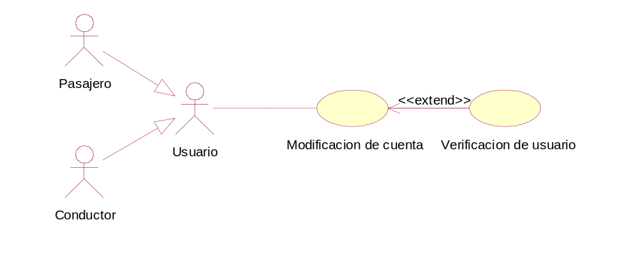
Figura 1. Prototipo del Caso de uso: CU006 – Modificación de cuenta

Descripción
Esta funcionalidad permitirá que el pasajero o conductor, pueda modificar los datos de su cuenta, tales como: celular, usuario y contraseña. Asimismo, esto incluirá la funcionalidad de desactivar su cuenta de usuario.

Actores
- Usuario: Con este nombre se ha generalizado a cualquier usuario (pasajero o conductor) que utilice el sistema.

Precondiciones
- El usuario debe haber iniciado sesión en la aplicación.

Pos Condiciones
- El usuario habrá modificado su cuenta o desactivado su cuenta.

Flujo Básico
- El usuario ingresa al menú de opciones
- El sistema muestra una lista de opciones
- El usuario escoge la opción “Configurar cuenta”
- El sistema muestra la pantalla “Configurar cuenta” [Flujo alternativo]
- El usuario escoge la opción “Modificar datos”
- El sistema muestra los siguientes datos que pueden modificarse:
- Usuario
- Celular
- Contraseña
- El usuario modifica los datos que desea
- El usuario presiona la opción “Guardar”
- El sistema actualiza la base de datos con los datos modificados
- El usuario vuelve a la vista principal y el caso de uso termina

Flujo Alternativo
- El usuario escoge la opción “Desactivar cuenta”
- El sistema muestra una ventana de confirmación
- El usuario presiona la opción “Si”
- El sistema actualiza la base de datos y desactiva la cuenta
- El sistema cierra la aplicación y termina el caso de uso

Excepciones
- No se presentaron excepciones para este caso de uso

Prototipos visuales
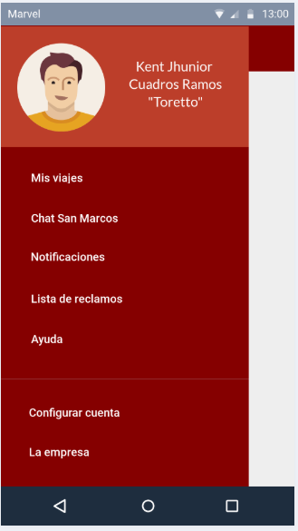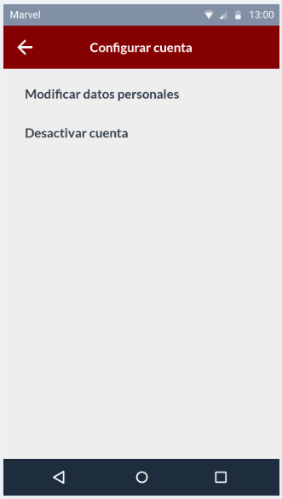

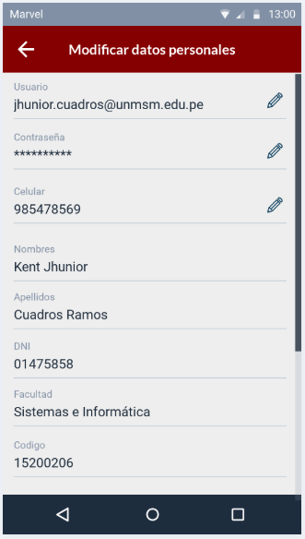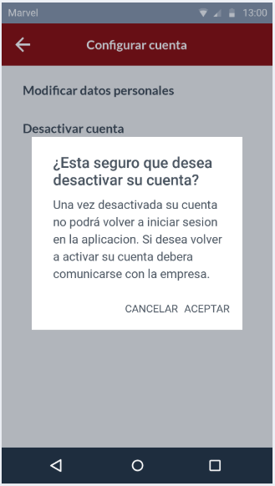

Requerimientos no funcionales
- El sistema deberá autentificar al usuario mediante usuario y contraseña
- El sistema autorizará determinadas funciones según el tipo de usuario que inicie sesión.

